计算题
1．（2010，咸宁）如图2-2-43所示电路，电源电压U₀不变，初始时滑动变阻器的滑片P在最右端，但由于滑动变阻器某处发生断路，合上电键后滑片P向左滑过一段距离后电流表才有读数。且电压表读数U与x、电流表读数I与x的关系如图2-2-44所示，则
（1）根据图象可知：断点位置在x等于 cm处，电源电压U₀等于 V；
x
P
电源U₀
R
图2-2-43
1.50
1.40
1.30
1.20
U/V
0 5 10 x/cm
1.35
0 5 10 x/cm
0.30
0.20
0.10
0.15
I/A
图2-2-44
（2）电阻R等于多少欧姆？
（3）从断点处滑片P向左滑动的过程中，该滑动变阻器滑片P每滑动1cm的阻值变化为多少欧姆？该滑动变阻器电阻丝没有断路时的总电阻值是多少欧姆？

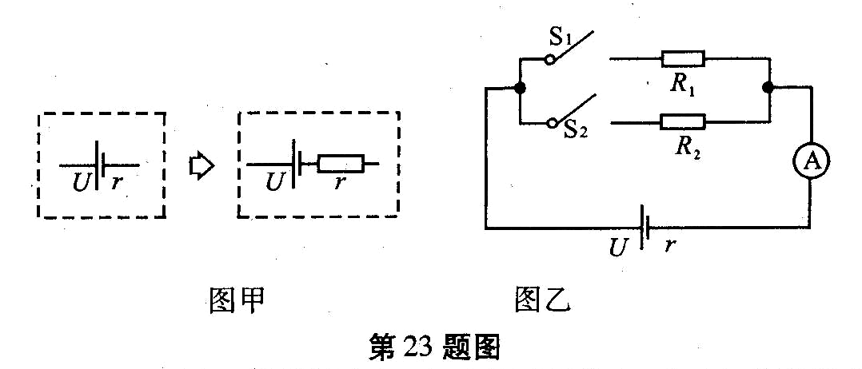
2．（2010，安徽）实际的电源都有一定的电阻，如干电池，我们需要用它的电压U 和电阻ｒ两个物理量来描述它。实际计算过程中，可以把它看成是由一个电压为U、电阻为0的理想电源与一个电阻值为ｒ的电阻串联而成，如图2-2-45甲所示：
图2-2-45
图甲
图乙
在图2-2-45乙中R₁= 14Ω ， R₂= 9Ω。当只闭合S₁时，电流表读数I₁=0.2A ；当只闭合S₂时，电流表读数I₂=0.3A，把电源按图甲中的等效方法处理。求电源的电压U 和电阻ｒ。

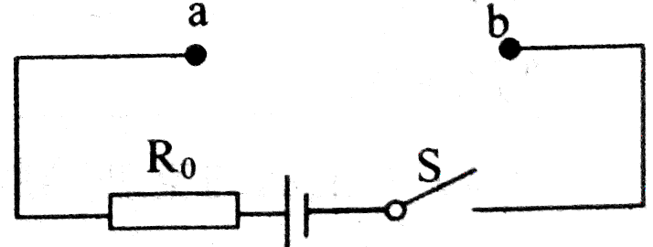
3．（2010，乌鲁木齐）如图2-2-46所示的电路中，当ab两点间接入4Ω的电阻时，其消耗的功率为16W。当ab两点间接入9Ω的电阻时，其消耗的功率仍为16W。求：
图2-2-46
（1）ab两点间接入4Ω和9Ω的电阻时，电路中的电流；
（2）电源的电压。

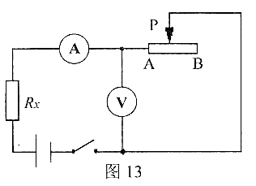
4．（2010，楚雄）如图2-2-47所示，电源电压为6V且保持不变。当滑动变阻器的滑片P移动到最右端B时，闭合开关，电流表示数为0.2A，电压表示数为4V。
图2-2-47
（1）滑动变阻器的最大阻值为多少？R_{x}的阻值为多少？
（2）当滑动变阻器的滑片移动到中点时，电阻R_{x}消耗的电功率为多少？
（3）当滑动变阻器的滑片P移动到最左端A时，将发生什么变化？

5．（2010，江汉油田、潜江、天门、仙桃四市）小明设计了如图2-2-48所示的实验装置来探究不同物体在木板上所受摩擦力的大小。将物体放置在水平的长木板上，物体与木板表面粗糙程度不变，导电性能良好的弹簧其右端与物体及滑动变阻器R₁滑片P相连（不计滑片与滑动变阻器线圈间的摩擦；滑动变阻器的阻值随长度均匀变化；探究过程中，滑片P始终在a、b间），弹簧的左端固定在墙壁上。当木板沿箭头所示的方向匀速运动时，物体和木板间发生相对滑动，物体处于平衡状态时，电流表的示数稳定不变，物体和木板间的摩擦力也不变。换用质量不同的物体，重复上述实验，发现电流表的示数随所放置物体的质量的变化而变化，不同物体所受的摩擦力f不同，滑动变阻器R₁的阻值也不同。若物体所受摩擦力f与滑动变阻器R₁的阻值的关系如图2-2-49所示，电流表的量程为“0~0.6A”，电源电压为3V。问：
（1）当滑动变阻器的滑片P指向b端时，为了保护电流表不致损坏，电阻R₀的阻值至少为多大？
（2）若电阻R₀的阻值为10Ω，某一物体在木板上处于平衡状态时，电流表的示数为0.2A，该物体所受的摩擦力是多少？
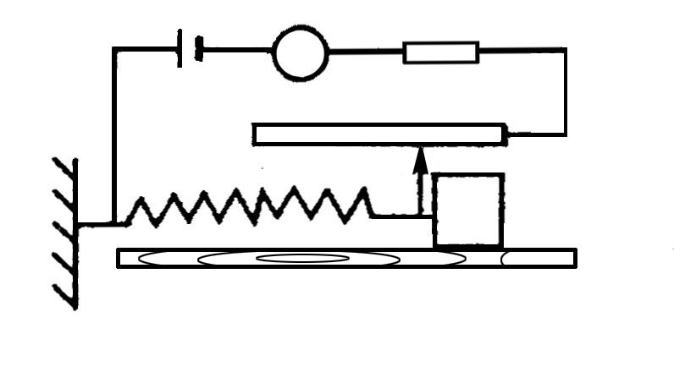
（3）当电路中电流表的示数变大时，不同的物体所受的摩擦力发生了什么变化？
物体
R₀
R₁
a
b
v
A
P
木板
图2-2-48
R₁/Ω
图2-2-49
0
2
4
6
8
10
2
4
6
8
10
f / N

